Associazione MUSICA LAUDANTES
Messaggio del giorno 13 marzo 2009

Alla cortese attenzione del Responsabile Musica Classica

da “ASSOCIAZIONE MUSICA LAUDANTES”
ufficio stampa Musica Laudantes 347.9322597

NOTE: Chiediamo cortesemente di annunciare il nostro prossimo concerto
________________________________________________________________________________


PARROCCHIA SAN GIOVANNI BATTISTA
ASSOCIAZIONE MUSICA LAUDANTES
CENTRO CULTURALE CITTA’ VIVA

PRESENTANO:

Sabato 28 marzo 2009
ore 21.00

Chiesa S. Giovanni Battista
Piazza S. Giovanni Battista 2, Cesano Boscone (MI)

“LE PIETRE DELLA CITTA’”

Gruppo Vocale MUSICA LAUDANTES
Direttore RICCARDO DONI
Pietre sonore PIETRO PIRELLI

Ingresso libero

Il concerto è realizzato con il Patrocinio del Comune di Cesano Boscone (MI)

Organizzazione a cura di
ASSOCIAZIONE MUSICA LAUDANTES
Sede legale Piazza S. Giovanni Battista, 2 – Cesano Boscone (MI)
Sede operativa P.za S. Apollinare, 1 - 20152 Milano Tel e fax 02 47997251
e-mail musicalaudantes@hotmail.com - sito web www.musicalaudantes.it

PROGRAMMA

Pietro Pirelli Improvvisazioni con le Pietre Sonore

G.P. da Palestrina Super flumina Babilonis
(1525-1594) Mottetto a 4 v.m.

Pietro Pirelli Improvvisazioni con le Pietre Sonore

J.C.F. Fischer Salmo 131 Memento Domine David
(1656-1746) Per coro a 4 v.m., 2 violini e b.c.

Salmo 121 Laetatus sum
Per coro a 4 v.m., 2 violini e b.c.

Approfondimento a cura del Prof. Giancarlo Ballarin

Pietro Pirelli Axion Arnion
Per coro maschile e Pietre Sonore

Improvvisazioni con le Pietre Sonore

J.C.F. Fischer Salmo 126 Nisi Dominus aedificaverit domum
Per coro a 4 v.m., 2 violini e b.c.

Salmo 147 Lauda Jerusalem Dominum
Per coro a 4 v.m., 2 violini e b.c.

Pietro Pirelli Aghios
Per coro maschile e Pietre Sonore

Gruppo vocale MUSICA LAUDANTES
Direttore Riccardo Doni

Pietro Pirelli – Pietre Sonore
Fabrizio Haim Cipriani, Luca Giardini – violini
Nicola Barbieri – contrabbasso
Matteo Riboldi – organo
Questo concerto costituisce un evento di particolare importanza per la sua unicità. I protagonisti, oltre al coro che eseguirà una serie di salmi nei quali viene riproposto il tema delle città della Bibbia, saranno le “Pietre Sonore” presentate da Pietro Pirelli, compositore e performer, “ricercatore di suono” conosciuto soprattutto come suonatore delle pietre di Pinuccio Sciola, lo scultore sardo che dal 1996 espone le Pietre Sonore in vari paesi del mondo (una pietra è stata donata al Parco delle Rose di Bologna, a Roma si può ammirare una scultura di Sciola nel giardino del nuovo Auditorium di Renzo Piano, alle spalle dell'Info Point del Teatro).
Le Pietre Sonore sono qualcosa di più di una scultura e qualcosa di più di un “semplice” strumento musicale: al tocco della mano si sprigionano melodie ancestrali della Terra, come i suoni liquidi del calcare, nato nelle profondità degli oceani, e quelli aspri delle trachiti, dei porfidi, dei graniti nati dal cuore stesso del pianeta.
Pietro Pirelli da molti anni collabora con il Centro di Ricerca AGON di Milano, nella realizzazione di opere proprie o collettive. Si è esibito nella cornice dei Sassi di Matera, in alcuni luoghi di Milano (Palazzo Reale, Stadio San Siro e Triennale), a Villa Panza di Biumo, al Mam di San Paolo del Brasile, al Living Theatre di New York, e recentemente al “LuzBoa” di Lisbona.
Il programma del concerto prevede due parti in cui dialogheranno il coro con le Pietre Sonore e una parte di sola musica di Johann Caspar Ferdinand Fischer, un importante autore tedesco dell’era pre-bachiana che ci ha lasciato una raccolta di Salmi che formano un interessante corpus musicale sinora poco eseguito. Una esperienza artistica e musicale di intenso significato ed alta qualità artistica.
Le Pietre Sonore rappresentano il suono della città, liberano quindi timbri che sino ad oggi erano nascosti nel materiale di cui erano e sono costruite le antiche città della Bibbia e anche le nostre case. Il suono della pietra è paragonato al suono dell’anima dell’uomo, un movimento interiore che ci riporta alle origini della storia. I Salmi ci riportano alla visione biblica della città, intessuta di gioie ed entusiasmi, ma anche di preoccupazioni e paure.

Gruppo vocale MUSICA LAUDANTES

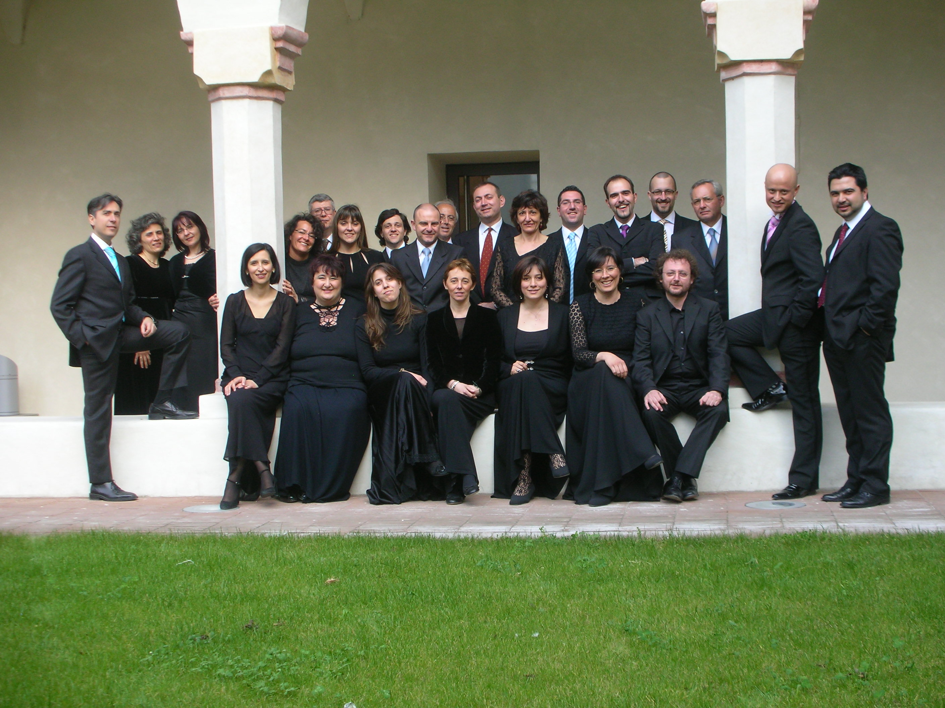

Il gruppo vocale e strumentale “Musica Laudantes” opera dal 1984 ed è strutturato in differenti formazioni che consentono l'esecuzione di un ampio repertorio. Svolge regolare attività concertistica in Italia e all'estero. Il repertorio è incentrato in particolare sulla musica del periodo Barocco e Classico ma non viene trascurata la musica corale di altri momenti storici, compresa quella contemporanea. Il gruppo annovera un repertorio assai vasto per il quale rimandiamo al nostro sito www.musicalaudantes.it alla voce repertorio. In modo particolare si annoverano numerose trascrizioni e prime esecuzioni di importanti brani di autori di area milanese e lombarda, risultato di ricerche musicologiche mirate.
Dal 1987 il gruppo organizza a Cesano Boscone una rassegna internazionale di polifonia vocale, che ha visto la pertecipazione di formazioni corali di notevole prestigio.
Divenuta nel 1997 Associazione Corale, “Musica Laudantes” ha realizzato la registrazione di tre CD dedicati rispettivamente ad Antonio Vivaldi, alla compositrice novarese Isabella Leonarda (per la casa discografica francese "Opus 111") e a musiche per doppio coro e due organi concertanti di Giuseppe Sarti (per la casa discografica Stradivarius). Dal 2004 l’associazione ha una sua collana di registrazioni discografiche.
Dal 1998 collabora con il regista Fabio Battistini alla realizzazione di spettacoli teatrali-musicali che hanno visto la partecipazione di attori quali Marisa Fabbri, Franca Nuti e Andrea Jonasson. Il gruppo viene costantemente incaricato di accompagnare la liturgia nel Duomo di Milano in occasione di particolari celebrazioni. Sempre nel Duomo di Milano dal 2007 è ospite stabile delle serate culturali della Cattedrale su invito di Monsignor Fabio Ravasi. Dal 2006 collabora con Gerardo Placido in occasione di alcuni spettacoli tetarali da lui organizzati trattanti testi della Divina Commedia e della Passione.
Nel 1999 ha collaborato con l’Orchestra Sinfonica di Sanremo per eseguire il Requiem di Cherubini in Do minore per coro e orchestra, presso il Teatro dell’Opera di Sanremo. Sempre con la stessa orchestra nel 2008 è stato chiamato ad eseguire la Messa da Requiem di Roberto Hazon, in prima assoluta sotto la direzione di Daniele Rustioni. Nel 2000 ha eseguito la Messa in Si minore di Bach con l’Orchestra stabile di Bergamo “Gaetano Donizetti”.
Nel 2001 ha realizzato una serie di concerti in collaborazione con l’ensemble “A. Berruti” costituito da organo, trombe e tromboni dell’Orchestra del Teatro alla Scala di Milano. Nell’ottobre dello stesso anno ha programmato la realizzazione di un festival dedicato a Giovanni Battista Sammartini nel terzo centenario della nascita, patrocinato dal Comune di Milano. A questa manifestazione hanno partecipato i maggiori studiosi a livello mondiale della musica milanese del XVIII secolo. Dal 2001 organizza la stagione “Musica per le Abbazie” riscuotendo successi di pubblico e di critica; in quest’ambito ha realizzato, fra gli altri, un programma con il chitarrista Emanuele Segre con il quale a tutt’oggi si è instaurata una stabile collaborazione artistica.
Nel 2002 ha realizzato un esecuzione dell’Ode a Santa Cecilia di Händel e un importante concerto per la stagione “Corona dell’Avvento” del Comune di Milano con un programma dedicato a Giovanni Battista Sammartini e ad Antonio Vivaldi.
Nel 2003 è stato invitato come unico coro italiano nel ciclo “Le Settimane Bach” con l’ensemble “il Giardino Armonico” diretto da Giovanni Antonini. Ha inoltre preso parte alle celebrazioni per il Sesto Centenario di fondazione della Cappella del Duomo di Milano eseguendo un concerto di musiche inedite di Johann Christian Bach con l’orchestra Musica Rara diretta da Arnold Bosman.
Nel 2004, dopo la partecipazione al ciclo “Musica e Poesia in San Maurizio” e un concerto nella Basilica di S. Ambrogio con l’esecuzione della Messa dell’Incoronazione di Mozart e altre musiche mozartiane in collaborazione con l’orchestra “Musica Rara” diretta da Arnold Bosman, l’Associazione ha ripreso, ampliandola, la rassegna “Musica per le Abbazie” coinvolgendo sette tra le più importanti abbazie della Lombardia con dieci concerti nel corso dell’anno.
Direttore artistico e musicale è il Maestro Riccardo Doni coadiuvato da Roberto Ardigò in qualità di maestro sostituto. Lo studio della vocalità è affidato a Loredana Bacchetta, Antonella Gianese e Davide Galassi; per la parte strumentale collaborano con il gruppo Davide Pozzi (organo e clavicembalo) e Matteo Riboldi (pianoforte, organo e clavicembalo).

